SCHELL COMFORT Zubehör, ER

SCHELL

Eigenschaften

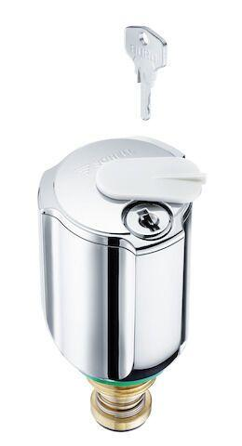

Produktserie

COMFORT